**App Android BubbleSort**

Oscar José Fuentes Meléndez 4490-20-5084

Cristian Alexander Fuentes Meléndez 4490-20-5077

Dani Rosmario Carrillo Mazariegos 4490-20-6051

Universidad Mariano Gálvez

SEMESTRE 2

Sistemas Operativos 1

Ing. Jhonny Morales Tello

Noviembre 3, 2022

**Introducción**

el algoritmo BubbleSort o algoritmo burbuja es un código el cual ayuda a el ordenamiento de números del menor al mayor, en este caso se buscó realizar la programación de dicho algoritmo en el entorno de desarrollo Android Studio, y la app va dirigida para lo que es los teléfonos inteligentes Android, desde la versión Android 4.4 "KitKat" hasta la versión Android 12.

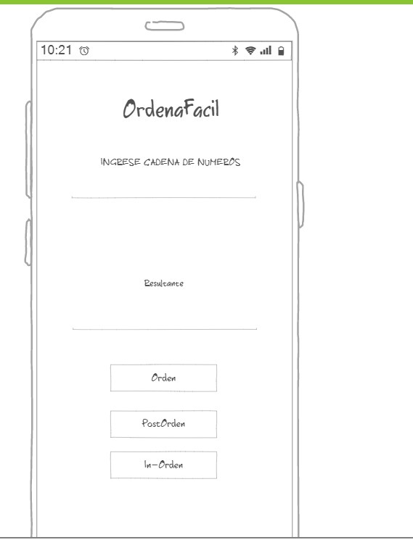**Prototipo de la app diseñado en NINJA MOCK**

**Nombre y Logo de la app**

**Bubble Art Animation**

**Programa Corriendo en Emulación.**

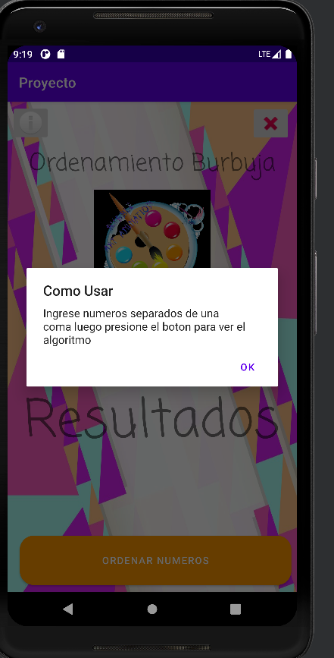

**Requerimientos:**

* Realizar una app en Android studio en la cual se pueda observar el algoritmo de burbuja.

**Objetivos**:

* Demostrar cómo funciona este tipo de algoritmo en una aplicación.
* Revisar cada uno de los números que se ingresen y ordenarlos de la forma adecuada
* Demostrar el funcionamiento a través de una interfaz graficas sencilla para un usuario final.

**Justificacion**

La realización de esta aplicación para móviles tiene como fin el mostrar el funcionamiento de este algoritmo que a pesar de que no lo notamos, esta implementado en diferentes áreas para el ordenamiento ya sea de datos numéricos o aplicado a lo que son las palabras, a travez de esta interfaz fácil de usar por el usuario en la cual se puede abocar a una opción donde se indica de que manera se utilizar la aplicación y un botón para mostrar como el algoritmo funciona en base a los datos que se ingresen.

**Manual de la App**

* **Paso 1: Abrir la App y presionar el botón de signo de exclamación**



* **Paso 2: Ingresar los números de cualquier valor separados de una coma.**

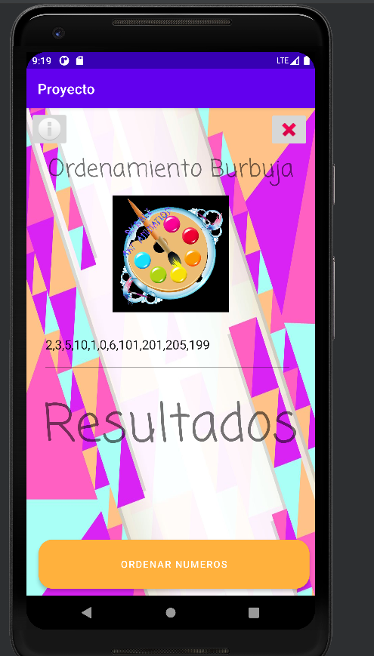

* **Paso 3: Presionar el botón y de esta manera mostrara los resultados obtenidos.**

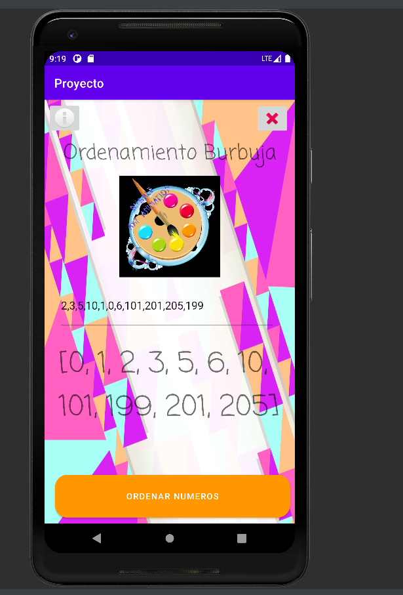

Link Del Repositorio:

https://github.com/MasterOscar/Proyecto-Sistemas-Operativos/invitations

**Conclusión**

El método o algoritmo burbuja es considerablemente bueno si en caso una persona quiere tener un manejo correcto de datos regularmente utilizado en números para saber cuál es mayor que otro y tener un orden en los mismos, el fin de esta aplicación es demostrar este algoritmo de manera sencilla para que el usuario entienda en que consiste este método conocido, ahora aplicado a lo que es un sistema operativo puede verse en la manera en que nuestro sistema prioriza procesos en realizarse ya que ordena estos de mayor priori a menor.